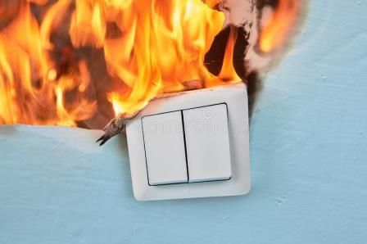
Способы гашения горящей проводки
Короткое замыкание – это импульс, довольно мощный, который может разрушить сеть. Он появляется при соединении проводов цепи, при условии что ток не доходит до потребителя. После она накаляется и если не приняты меры – происходит возникновение огня. Если Вы видите искры, пламя, дым, понимаете, что проводка горит, – нужно срочно обесточить помещение. Делают это через щиток, но если к нему доступа нет или он сам является причиной – подача тока останавливается механическим путем. Для требуется инструмент, имеющий электроизоляцию. Это может быть тот же топор. Если нет возможности потушить – нужно вызывать пожарных немедленно.
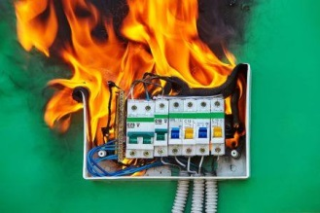
Горящие электроприборы и все, что связано с электрикой, запрещено гасить водой, даже морской. Это связанно с тем, что вода – проводник, довольно мощный, при тушении можно получить удар током. Применять воду можно в случаях, когда сеть уже обесточена и проводка подлежит замене.
При обесточивании, подойдет любой способ борьбы с огнем. Но если сеть под напряжением, подойдет только огнетушитель класса Е (порошковый), который специализируется на тушении пожаров такого типа. Максимальный порог для таких устройств – 900 Вольт. Если же пожар разгорелся в сети с гораздо большим вольтажом – в первую очередь требуется обесточить сеть. Остальные устройства, в том числе пенные, использовать нельзя – они только усугубят ситуацию.

